ASSUNTO: SOLICITO AO EXMO SENHOR PREFEITO MUNICIPAL CARLOS NELSON BUENO PARA QUE JUNTO AO DEPARTAMENTO COMPETENTE QUE SEJA REALIZADO OPERAÇÃO TAPA BURACO EM TODO O BAIRRO MIRIM GUAÇU.

DESPACHO:

SALA DAS SESSÕES ______/______/______

PRESIDENTE DA MESA
INDICAÇÃO N° , DE 2010.

SENHOR PRESIDENTE,
SENHORES VEREADORES,

INDICO ao Exmo Senhor Prefeito Municipal Carlos Nelson Bueno para que junto ao Departamento competente que seja realizado operação tapa buraco no bairro Mirim Guaçu.

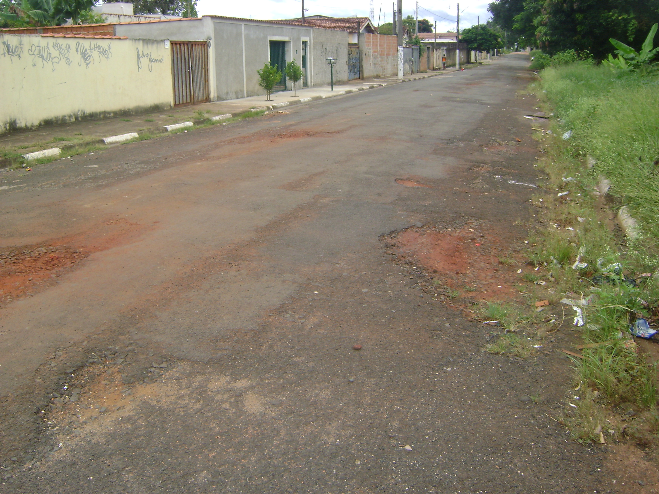

Sala das Sessões “Vereador Santo Rótolli” aos 05 de Março de 2010.

VEREADOR LUIS ROBERTO TAVARES

